SIA “BAUSKAS SLIMNĪCA”

Ambulatoro pakalpojumu ēkas un Stacionāra ēkas

TEHNISKĀS APSEKOŠANAS

DARBA UZDEVUMS

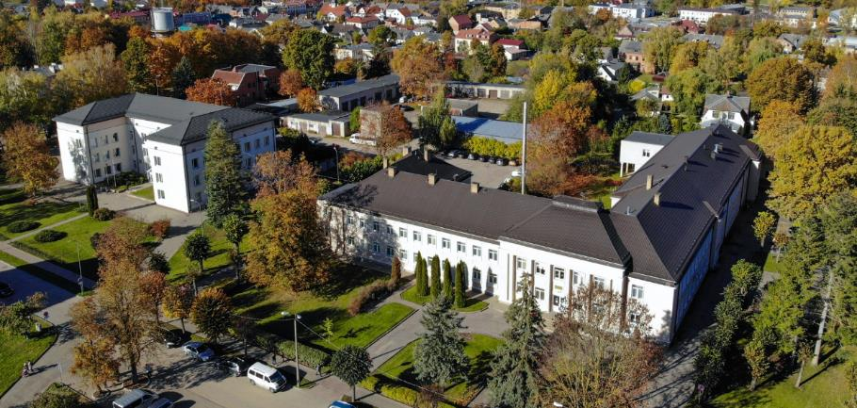

Bauska, 2023

- VISPĀRĒJA INFORMĀCIJA

Objekts | Bauskas slimnīcas Ambulatoro izmeklējumu ēka (Poliklīnika) un Stacionāra pakalpojumu ēka (Stacionārs)
Objekta adrese | Dārza iela 7, Bauska, Bauskas novads
Nekustamais īpašums, kadastra numurs | Kadastra numurs 4001 004 0101
Nekustamā īpašuma – ēku kadastra apzīmējums | Poliklīnika - 4001 004 0101 001  Stacionārs - 4001 004 0101 009 un 4001 004 0101 010
Pasūtītājs un  Nekustamā īpašuma īpašnieks/ apsaimniekotājs | SIA “Bauskas slimnīca”  Adrese: Dārza iela 7/1, Bauska, Bauskas novads, LV-3901  Tālrunis: 63924696  e-pasts: info@bauskasslimnica.lv
Darbu veids | Ēku tehniskā izpēte un tehniskās izpētes atzinuma izstrāde
Būves grupa | Ārstniecības un veselības aprūpes iestāžu ēka, būvju kods Nr.12640101  3.grupas būves
Darbu mērķis | Apzināt ekonomiski pamatotus Poliklīnikas un Stacionāra ēku energoefektivitātes uzlabošanas nepieciešamos pasākumus.
Uzdevums | - Ēku tehniskā stāvokļa izpēte un ieteikumu sagatavošana tehniskā stāvokļa uzlabošanai.  - Iekšējo inženiertīklu, inženiersistēmu un iekārtu izpēte un ieteikumu sagatavošana to stāvokļa uzlabošanai.  - Ieteikumu sadaļā sagatavojama kompleksa rīcības programma būves tehniskā stāvokļa un inženiertīklu tehniskā stāvokļa uzlabošanai.
Darbu izpildes termiņi | Tehniskās izpētes atzinuma izstrādes termiņš -  7 nedēļas (49 dienas) no līguma noslēgšanas dienas.
Prasības darbu izpildes piedāvājuma sagatavošanai | Sagatavojot piedāvājumu, Izpildītājam, kā savas nozares profesionālim, jāapzina un jāparedz visi darbi, kas veicami kvalitatīvas tehniskās izpētes veikšanai un atzinuma sagatavošanai.

TEHNISKĀS APSEKOŠANAS DARBI UN MĒRĶIS

  - Veicama Poliklīnikas (ēkas kadastra apzīmējums 4001 004 0101 001) ēkas tehniskā apsekošana un atzinuma sagatavošana.
  - Veicama Slimnīcas (vienots komplekss - ēkas ar kadastra apzīmējumu 4001 004 0101 009 un 4001 004 0101 010) ēku tehniskā apsekošana un atzinuma sagatavošana.

Visas ēkas kopā turpmāk tekstā apzīmējamas – Būve.

  - Izpildītāja pienākumos ietilpst pilnīga iepazīšanās ar Objektu (Poliklīnika un Stacionārs), lai veiktu ēku novērtējumu un Izpildītājs pilnībā uzņemas atbildību un riskus, par visu nepieciešamo izpētes darbu veikšanu.
  - Veicama pilna Būvju apsekošanu, atbilstoši normatīvo aktu prasībām un šim darba uzdevumam. Apsekošana veicama visām Būvju daļām, kā arī iekšējiem inženiertīkliem un iekārtām, ārējiem inženiertīkliem un teritorijas labiekārtojumam, atbilstoši Darba uzdevumam.
  - Tehniskā apsekošana un nepieciešamā izpēte veicama tādā apjomā, lai pilnībā būtu apzināmi visi veicamie darbi ēku un tajās izbūvēto inženiersistēmu tehniskā stāvokļa paaugstināšanai.
  - Atsevišķi padziļināti izvērtējams Stacionāra ēku (4001 004 0101 009 un 4001 004 0101 010) tehniskais stāvoklis un ēkā esošās inženiersistēmas, ņemot vērā Pasūtītāja ieceri veikt ēku pārplānošanu, Neatliekamās medicīniskās palīdzības telpu, rehabilitācijas telpu un stacionāra palātu zonu atjaunošanu, papildus labierīcību izveidi palātu zonā u.c.
Ņemot vērā plānoto Stacionāra ēku atjaunošanu, ēku apsekošanas rezultātā stāva plānos fiksējams inženierkomunikāciju (ūdens un kanalizācijas tīkli) izvietojums.

2.7. Pie apsekošanas izvērtējama Būves atbilstība būtiskām prasībām:
2.7.1. mehāniskā stiprība un stabilitāte;
2.7.2. ugunsdrošība;
2.7.3. vides pieejamība
2.7.4. higiēnas prasības;
2.7.5. akustika (aizsardzība pret trokšņiem un caur skāņu starp palātām un ārstu pieņemšanas kabinetiem);
2.7.6. inženierkomunikāciju tehniskā stāvokļa atbilstība normatīvo aktu prasībām un mūsdienīgu tehnoloģiju prasībām;
2.7.7. energoefektivitāte.
2.8. Apsekošanas atzinumā ietverami norādījumi par nepieciešamajiem pasākumiem, lai saglabātu un uzlabotu būves tehnisko stāvokli
2.9. Ņemot vērā, ka uzdevums neparedz būves tehnisko izpēti, atzinumā nepieciešams norādīt būvkonstrukciju vai Būves elementus vai būvkonstrukcijas, kam būtu nepieciešams veikt padziļinātu tehnisko izpēti (ja tas nepieciešams no būves ekspluatācijas vai drošības viedokļa).
3. TEHNISKĀS APSEKOŠANAS DARBA UZDEVUMS

  - Būves fasādes tehniskais stāvoklis.
    - Apzināt Būves fasāžu tehnisko stāvokli, lai iespējami precīzi paredzētu veicamos darbus tehniskā stāvokļa uzlabošanai, norādot konstatētos bojājumus un defektus, precīzi nosakot to vietas un apjomus, tajā skaitā pamatu vertikālās un horizontālās hidroizolācijas esamību un tehnisko stāvokli (fiksējams plānā un fotofiksācijā).
    - Veicama pamatu, sienu, jumta, logu, durvju tehniskā stāvokļa noteikšana un izpēte, tādā apjomā, kā tas nepieciešams tālākajam projektēšanas procesam (piemēram iespējami, atjaunojot apdari, veicot logu nomaiņu vai veicot fasādes siltināšanu) pilnīgai un kvalitatīvai darba uzdevuma izstrādei.
    - Būvju dekoratīvās apdares risinājumi un stāvoklis.
    - Esošo logu stiprinājuma izvērtējums - logu iestrādes izvērtējums - konstruktīvais risinājums un tehniskais izpildījums un tā kvalitāte. Ieteikumu daļā – iespējamie risinājumi siltumtehnisko rādītāju uzlabošanai.
    - Logu elementu (profils, stikla pakete, stiklus atdalošās starplikas) siltumtehnisko rādītāju noteikšana) un logu kopējās siltuma caurlaidības koeficenta vērtības noteikšana (U vērtība profilam, U vērtība stiklam).
    - Slēdziena sagatavošana par logu siltumtehniskajiem parametriem un to atbilstību energoefektivitātes prasībām.
Ieteikumu daļā - iespējamie logu siltumtehnisko rādītāju paaugstināšanas risinājumi – visu logu nomaiņa, stikla paketes nomaiņa vai cits.
    - Ieteikumu daļā norādīt būvprojektā iekļaujamo darbu un apjomu kopumu, uzrādot ieteicamās atjaunošanas metodes. Norādīt darbus, kas tiešā veidā skar ēkas fasāžu siltināšanu.
    - Ja tehniskās apsekošanas rezultātā konstatēti (fiksēti) būtiski būves bojājumi, kas mazina ēkas stiprību vai noturību, nepieciešams norādīt uz elementiem, kuriem veicama padziļināta tehniskā izpēte.

  - Inženierkomunikāciju tehniskais stāvoklis.

    - Inženiertīklu (AVK sistēmas – apkures sistēmas, ventilācijas un gaisa kondicionēšanas iekārtu) tehniskā apsekošana, nepieciešamo sistēmu uzlabošanas pasākumu noteikšana, ieteikumi tālākai ekspluatācijai. Sagatavojamas rekomendācijas inženiertīklu pilnīgai vai daļējai pārbūvei energoefektivitātes rādītāju sasniegšanai.
    - Jau izbūvēto ventilācijas sistēmu darbības izvērtējums, nepieciešamie uzlabojumi energoefektivitātes paaugstināšanai (rekuperācijas iekārtas siltuma atguve u.c.). Papildus nepieciešamo filtru, sistēmas klusinātāju u.c. uzstādīšanas nepieciešamības izvērtējums stacionāra palātu zonās, īpaši paliatīvās aprūpes zonā.
    - Esošās ventilācijas sistēmas un cauruļvadu detalizēta apsekošana, lai konstatētu veco ventilācijas cauruļvadu izmantošanas iespēju un apzinātu atjaunojamo un jaunizbūvējamo ventilācijas cauruļvadu apjomu, kopējai sistēmas funkcionēšanai.
    - Aukstā un karstā ūdens un kanalizācijas cauruļvadu, sanitārtehnisko iekārtu un ūdens pateriņa skaitītāju apsekojums.
Īpaša vērība pievēršama stacionāra daļas kanalizācijas sistēmas apsekojumam, ņemot vērā problēmas ar to biežo aizsērējumu, jo īpaši paliatīvās aprūpes daļā. Novērtējums, rekomendācijas.
    - Apkures sistēmas un cauruļvadu novērtējums, ieteikumi, apkures radiatoru mērījumi, iespējamie aizsērējumi.
    - Apsardzes signalizācijas, piekļuves kontroles, telekomunikāciju, interneta pieslēguma inženiertīklu tīklu apsekojums, novērtējums, ieteikumi.
    - Ugunsgrēka atklāšanas un trauksmes signalizācijas sistēmas, centrālās izziņošanas sistēmas, pretdūmu aizsardzības sistēmas apsekojums, novērtējums, ieteikumi.
    - Elektroapgādes tīklu apsekojums, (spēka tīkli, apgaismojuma tīkli, gaismekļi) novērtējums, ieteikumi.

  - Ārējie inženiertīkli, labiekārtojums

    - Teritorijas apgaismojums, apgaismojuma intensitātes mērījumi, lampu energoefektīvi risinājumi
    - Ārējo kanalizācijas tīklu apsekojums. Esošo lietus ūdens noteku, novadīšanas sistēmu un kanalizācijas tīklu novērtējums, iespējamie pieslēgumi, pieslēgumu izmaiņu priekšlikumi, rekomendācijas.
    - Labiekārtojuma elementi, pandusi, piekļuves u.c. novērtējums, rekomendācijas.

- APSEKOJUMA REZULTĀTS

  - Tehniskās apsekošanas atzinumam pilnībā jānodrošina izejas dati un tehniskā informācija iespējamam tālākajam projektēšanas procesam.
  - Sagatavojama kompleksu rīcības programma Būves tehniskā stāvokļa uzlabošanai - sniegt ieteikumus, par nepieciešamajiem darbiem Būves fasādes tehniskā stāvokļa uzlabošanai, kas iespējams veicami pirms siltināšanas darbiem, ciktāl tas skar un ir nepieciešams kvalitatīvai energoefektivitātes pasākumu īstenošanai (piemēram Stacionāra ēkas logailu apdare u.c.)
  - Atzinumu rezultāti apkopojami, atbilstoši LBN „Būvju tehniskā apsekošanas būvnormatīvs LBN 405-21”. Secinājumu daļā precīzi norādāmi konstatētie bojājumi un defekti, precīzi nosakot vietas un apjomus. Ieteikumu daļā norādīt būvprojektā iekļaujamo darbu un apjomu kopumu, kas būtu veicams Būvju tehniskā stāvokļa uzlabošanai, uzrādot ieteicamās pārbūves metodes.
  - Ieteikumi esošās situācijas uzlabošanai:
    - teritorijai;
    - vides pieejamībai;
    - Būves kopējā tehniskā stāvokļa uzlabošanai;
    - inženierkomunikāciju atjaunošanai vai pārbūvei;
    - Atsevišķi norādāmi neatliekami veicamie darbi, darbi, kas veicami, lai uzlabotu ēkas ekspluatāciju, kā arī pasākumi, kam jāpievērš uzmanība, lai nodrošinātu efektīvu ēkas turpmāku ekspluatāciju.
  - Atzinumam pievienojami foto fiksācijas materiāli ar foto fiksācijas karti - bojāto elementu kartogrammu. Visi materiāli iesniedzami krāsainas izdrukas veidā, kā arī digitāli pdf. un dwg. formātos.

  - Atbilstoši LBN 405-21 – Apsekošanas atzinums ievietojams Būvniecības informācijas sistēmā (tehniskās apsekošanas atzinumu sastāda Būvniecības informācijas sistēmā)

- OBJEKTU APRAKSTS

5.1. POLIKLĪNIKAS ĒKA

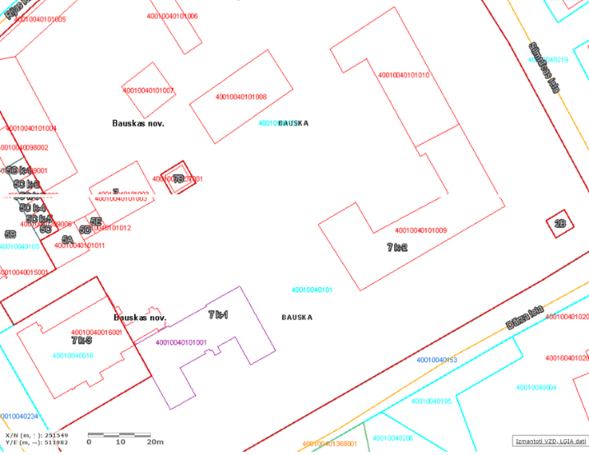

- Bauskas slimnīcas Poliklīnika (ēkas kadastra apzīmējums 4001 004 0101 001) celta un nodota ekspluatācijā 1972. gada 15.decembrī.
- Kopš tās uzcelšanas, ēkā veikti atsevišķi remonta un pārbūves darbi, kā arī ēkas energoefektivitātes uzlabošanas darbi - 2013.gadā ERAF projekta ietvaros veikta Poliklīnikas atjaunošana un siltināšana.

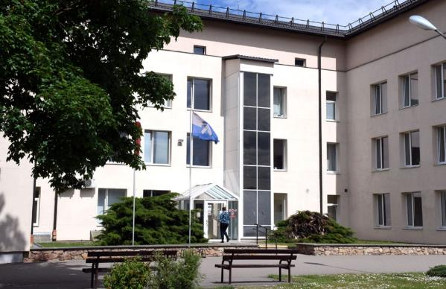

- Poliklīnikas ēkā veikts ārsienu remonts un siltināšana, pamatu hidroizolācija un siltināšana, nomainīti logi un izbūvēts ārējais lifts. Izbūvēts jauns jums, siltināti bēniņi. Pagrabstāvā nomainīta ūdens un kanalizācijas sistēma izbūvēta jauna apkures sistēma un ventilācijas mezgls, atjaunota lietus ūdens kanalizācijas sistēma. Tāpat uzstādīta zibens aizsardzības sistēma un ugunsgrēka atklāšanas trauksmes sistēma.
- Attiecībā uz apkures sistēmu - 2019.gadā veikta tērauda apkures cauruļvadu nomaiņa 780 m garumā un 152 radiatoru termoregulatoru uzstādīšana
- Ņemot vērā, ka ēkas siltināšanas izbūves darbi ir veikti pirms 10 gadiem, nepieciešams izvērtēt ēkas tehnisko stāvokli un atbilstību šobrīd spēkā esošām energoefektivitātes prasībām (piemēram divu stiklu logu stāvokli) kā arī, nepieciešamības gadījumā, paredzēt ekonomiski pamatotus pasākumus, energoefektivitātes uzlabošanai.
- Ņemot vērā, ka ventilācija un citas inženiersistēmas izbūvētas 2013.gadā, nepieciešams izvērtēt vai sistēma ir ar augstu efektivitāti un tiek nodrošināta ne mazāk kā 75% ventilācijas siltuma zudumu atgūšana apkures periodā.
- Nav veikta energopārskata izstrāde, energosertifikāts nav reģistrēts BIS.

5.2. STACIONĀRA ĒKA

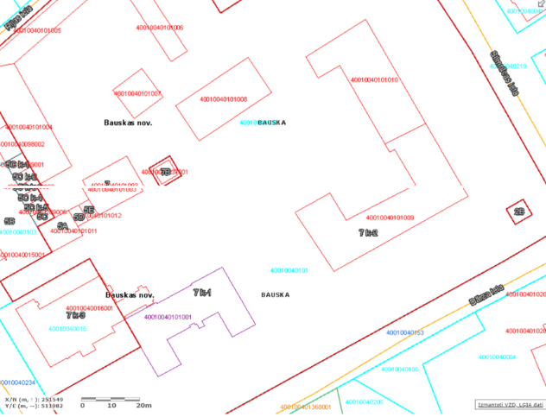

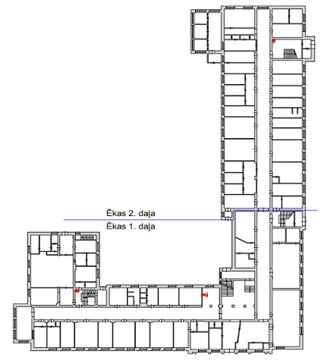
- Bauskas slimnīcas stacionāra ēka, kas sastāv no divām savstarpēji saistītām ēkām (ēku kadastra apzīmējums 4001 004 0101 009 un 4001 004 0101 010) būvēta 1942.gadā pēc arhitekta Aleksandra Klinklāva projekta.
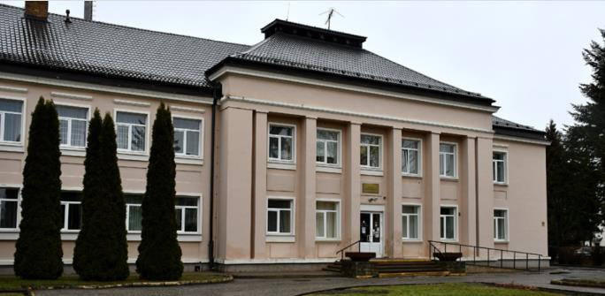
- Ēkas ekspluatācijas laikā veikti nelieli ēkas pārbūves un remontdarbi, veikta ēkas fasādes siltināšana, logu un jumta nomaiņa, taču nav veikta ventilācijas izbūve ar rekuperāciju pilnā apjomā, kas ievērojami traucē ēkas ekspluatāciju.
- 2013.gadā veikti ēkas fasādes apdares remonta un atjaunošanas darbi, logu ailu siltināšana, ēkas piebūves fasādes siltināšana, piebūves pārseguma siltināšana, ēkas pārseguma siltināšana, jumta izbūve.
- 2020.gadā ēkā izbūvēta ugunsgrēka trauksmes atklāšanas sistēma.

IZMANTOJAMIE NORMATĪVIE DOKUMENTI

Izstrādājot Tehniskās apsekošanas atzinumu jāievēro LV spēkā esošie normatīvie akti - Ministru kabineta noteikumi un LV standarti.

- KONTAKTPERSONAS

7.1. Kontaktpersona, saistībā ar ēkas apsekošanu, visiem veiktajiem būvdarbiem un to izpilddokumentāciju, kā arī, par ievaddatu vērtībām – enerģijas patēriņu iepriekšējos ēku ekspluatācijas periodos u.c.- Finanšu - uzskaites daļas vadītāja Sandra Drozdovska, tālr. 26734830, e-pasts b_gram@apollo.lv
7.2. Kontaktpersona, saistībā ar energopārskata un energosertifikāta sagatavošanu – būvniecības procesu vadītāja I.Priedīte-Grūbe, tālr. 29444845, e-pasts priedite.jp@gmail.com

